DOF: 23/12/2011

NORMA Oficial Mexicana NOM-003-SEGOB-2011, Señales y avisos para protección civil.- Colores, formas y símbolos a utilizar.

Al margen un sello con el Escudo Nacional, que dice: Estados Unidos Mexicanos.- Secretaría de Gobernación.
ANA LUCIA HILL MAYORAL, Directora General de Protección Civil en mi carácter de Presidente del Comité Consultivo Nacional de Normalización sobre Protección Civil y Prevención de Desastres, con fundamento en lo dispuesto en los artículos 14, párrafo primero y 27, fracción XXIV de la Ley Orgánica de la Administración Pública Federal; 4 de la Ley Federal de Procedimiento Administrativo; 12, fracción XVI de la Ley General de Protección Civil; 38, fracción II, 40, fracciones VII y VIII, y 47, fracción IV de la Ley Federal sobre Metrología y Normalización; 31, fracción III y 34 del Reglamento de la Ley Federal sobre Metrología y Normalización; 32, fracciones I y XII del Reglamento Interior de la Secretaría de Gobernación, y
CONSIDERANDO
Que el Plan Nacional de Desarrollo 2001-2006 definió como política interior, que el Ejecutivo Federal aumentara la capacidad preventiva del Sistema Nacional de Protección Civil y mitigara los efectos de los desastres, a partir de una mayor coordinación de esfuerzos intergubernamentales y de la promoción de la contribución ciudadana, estableciendo dentro de su objetivo rector 5, el transitar de un sistema de protección civil reactivo a uno preventivo con la corresponsabilidad y participación de los tres órdenes de gobierno, población y sectores social y privado;
Que el Plan Nacional de Desarrollo 2007-2012 establece en su objetivo 13 Garantizar la seguridad nacional y preservar la integridad física y el patrimonio de los mexicanos por encima de cualquier otro interés;
Que con fecha 11 de noviembre de 2008, el Titular del Ejecutivo Federal, en el seno del Consejo de Seguridad Nacional, acordó declarar a la Coordinación General de Protección Civil como Instancia de Seguridad Nacional;
Que la Coordinación General de Protección Civil, dependiente de la Secretaría de Gobernación, tiene por objeto apoyarla en la conducción y ejecución del Sistema Nacional de Protección Civil, auxiliándose en la Dirección General de Protección Civil, en la Dirección General del Fondo de Desastres Naturales y en el Centro Nacional de Prevención de Desastres; unidades administrativas y órgano administrativo desconcentrado, respectivamente, que en el ámbito de su competencia participan en la integración, coordinación y supervisión del Sistema Nacional de Protección Civil, contribuyendo a solventar riesgos yamenazas a la Seguridad Nacional;
Que el Programa Nacional de Protección Civil 2008-2012, en su apartado Transferencia del Conocimiento establece como una de sus metas Incrementar la capacidad del Sistema Nacional de Protección Civil para la consolidación de la cultura de la prevención y autoprotección. Y en su apartado de Desarrollo Legislativo y Fortalecimiento Financiero establece como meta Promover y desarrollar Normas Oficiales Mexicanas de Protección Civil con el propósito de consolidar el marco regulatorio en la materia;
Que con objeto de cumplir con lo dispuesto en los artículos 69-E, 69-G, 69-H y 69-J de la Ley Federal de Procedimiento Administrativo, el anteproyecto correspondiente fue sometido a la consideración de la Comisión Federal de Mejora Regulatoria, la que con fecha 9 de marzo de 2010 emitió dictamen favorable;
Que esta norma, como proyecto fue aprobado el 8 de junio de 2009 por la Unidad de Asuntos Jurídicos de la Secretaría de Gobernación; y el 29 de noviembre de 2010 por el Comité Consultivo Nacional de Normalización sobre Protección Civil y Prevención de Desastres;
Que con fecha 23 de diciembre de 2010, se publicó para consulta pública en el Diario Oficial de la Federación el Proyecto de Norma Oficial Mexicana PROY-NOM-003-SEGOB-2008, Señales y avisos para protección civil.- Colores, formas y símbolos a utilizar; a fin de que los interesados en un plazo de 60 días naturales, enviaran sus cometarios al Comité Consultivo Nacional de Normalización sobre Protección Civil y Prevención de Desastres;
Que durante el mismo plazo, la Manifestación de Impacto Regulatorio que se elaboró para el efecto en los términos del artículo 45 de la Ley Federal sobre Metrología y Normalización y 32 de su Reglamento, estuvo a disposición del público para su consulta en el domicilio del citado Comité como lo establece el artículo 47 fracción I de la citada Ley;
Que conforme al artículo 47, fracción II de la Ley Federal sobre Metrología y Normalización, los comentarios al proyecto presentados por los interesados, se analizaron en el seno del Comité, realizándose las modificaciones procedentes;
Que como lo establece el artículo 47 fracción III de la Ley Federal sobre Metrología y Normalización y 33 tercer párrafo de su Reglamento, las respuestas a los comentarios y las modificaciones al proyecto, previa aprobación del Comité, se publicaron en el Diario Oficial de la Federación el 6 de diciembre de 2011, y
Que al aprobarla la Unidad de Asuntos Jurídicos de la Secretaría de Gobernación el 16 de noviembre de 2011, habiendo cumplido el procedimiento que establece la Ley Federal sobre Metrología y Normalización para elaborar y emitir normas oficiales mexicanas, y siendo aprobada su publicación en el Diario Oficial de la Federación por el Comité Consultivo Nacional de Normalización sobre Protección Civil y Prevención de Desastres en su sesión de fecha 29 de noviembre de 2011, tengo a bien expedir la siguiente:
NORMA OFICIAL MEXICANA NOM-003-SEGOB-2011, SEÑALES Y AVISOS PARA PROTECCION CIVIL.-
COLORES, FORMAS Y SIMBOLOS A UTILIZAR
PREFACIO
La Secretaría de Gobernación a través del Comité Consultivo Nacional de Normalización sobre Protección Civil y Prevención de Desastres, reunió a los sectores interesados para participar en la revisión quinquenal de la Norma Oficial Mexicana NOM-003-SEGOB/2002, Señales y avisos para protección civil.- Colores, formas y símbolos a utilizar, a fin de ratificar los criterios para normalizar su diseño y elaboración, con el propósito de eliminar prácticas discrecionales en su aplicación y para facilitar su comprensión.
La experiencia indica que la correcta aplicación de esta Norma Oficial Mexicana, contribuye a mejorar las condiciones de seguridad en instalaciones y sitios en los que, conforme a leyes, reglamentos y normatividad aplicable en materia de prevención de riesgos, debe implementarse un sistema de señalización sobre protección civil, en beneficio de la población que concurre o labora en ellos.
Partiendo de la premisa de que esta regulación no genere obligaciones adicionales a los sujetos de su aplicación, se respeta el contenido de la Norma Oficial Mexicana NOM-003-SEGOB/2002, Señales y avisos para protección civil.- Colores, formas y símbolos a utilizar. Así, de las señales actuales se modifican nueve, dos informativas, cinco informativas de emergencia, una de precaución y una de prohibición; y se adicionan cuatro, una informativa y tres de obligación, cuya implementación no representa costos extraordinarios.
Por otra parte, se preserva el espíritu de que la presente Norma Oficial Mexicana sea congruente en sus contenidos, con los de la NOM-026-STPS-2008, Colores y señales de seguridad e higiene, e identificación de riesgos por fluidos conducidos en tuberías, emitida por la Secretaría del Trabajo y Previsión Social; y se reitera que la implementación de las señales a utilizarse durante desastres, queda a cargo de las autoridades, dependencias y organismos que, conforme a la naturaleza de sus actividades, participen en su atención.
Por último, se respeta la continuidad de que la evaluación de la conformidad de esta Norma, esté a cargo de la Secretaría de Gobernación a través de la Dirección General de Protección Civil.
En la elaboración de la presente Norma Oficial Mexicana, participaron representantes de las dependencias, organismos, instituciones y empresas que a continuación se indican:
- Secretaría de Gobernación
- Secretaría del Trabajo y Previsión Social
- Secretaría de Educación Pública
- Secretaría de Comunicaciones y Transportes
- Secretaría de Turismo
- Secretaría de Salud
- Comisión Federal de Electricidad
- Petróleos Mexicanos
- Instituto Mexicano del Seguro Social
- Universidad Nacional Autónoma de México
- Instituto Politécnico Nacional
- Instituto Nacional de Antropología e Historia
- Dirección General de Protección Civil del Gobierno del Estado de México

- Cruz Roja Mexicana
- Asociación Nacional de Antiguos Scouts de México, A.C.
- Consultores Asociados, A.C.
- Instituto Mexicano de Investigación, Seguridad, Ecología y Protección Civil, A.C.
- Metra / Mtx Sistemas de Señalización S.A. de C.V.
- Grupo Bretón y Asociados/Asociación de Empresarios de Iztapalapa A.C.
- Extin Flam, S.A. de C.V.
INDICE
INTRODUCCION
1 OBJETIVO
2 CAMPO DE APLICACION
3 REFERENCIAS
4 DEFINICIONES
5 CLASIFICACION
6 ESPECIFICACIONES
7 BIBLIOGRAFIA
8 CONCORDANCIA CON NORMAS INTERNACIONALES
9 VIGILANCIA
10 PROCEDIMIENTO DE EVALUACION DE LA CONFORMIDAD
TRANSITORIOS
INTRODUCCION
El objetivo del Sistema Nacional de Protección Civil es el de proteger a la persona y a la sociedad ante la eventualidad de una emergencia o un desastre, provocado por agentes perturbadores de origen natural o humano, a través de acciones que reduzcan o eliminen la pérdida de vidas humanas, la afectación de la planta productiva, la destrucción de bienes materiales, el daño a la naturaleza y la interrupción de las funciones esenciales de la sociedad.
Una de estas acciones es la implementación de señales y avisos sobre protección civil, que permitan a la población identificar y advertir áreas o condiciones que representen riesgo para su salud e integridad física, así como ubicar equipos para la respuesta a emergencias, e instalaciones o servicios de atención a la población en caso de desastre.
Para lograr lo anterior, es necesario normalizar las características de las señales y avisos que se aplican en el ámbito de la protección civil, con el fin de que cumplan correctamente con la función para la cual fueron creadas y de que la población las identifique y comprenda.
La presente norma complementa a la Norma Oficial Mexicana NOM-026-STPS-2008, Colores y señales de seguridad e higiene, e identificación de riesgos por fluidos conducidos en tuberías, emitida por la Secretaría del Trabajo y Previsión Social, en lo referente a las señales sobre protección civil no previstas en ésta.
1. OBJETIVO
Especificar y homologar las señales y avisos que en materia de protección civil, permitan a la población identificar y comprender los mensajes de información, precaución, prohibición y obligación.
2. CAMPO DE APLICACION
Esta Norma Oficial Mexicana rige en todo el territorio nacional y aplica en todos los inmuebles, establecimientos y espacios de los sectores público, social y privado, en los que, conforme a leyes, reglamentos y normatividad aplicables en materia de prevención de riesgos, deba implementarse un sistema de señalización sobre protección civil.

3. REFERENCIAS
Para mejor interpretación de la presente norma en cuanto a señales de seguridad e higiene no contenidas en ésta, debe consultarse la Norma Oficial Mexicana NOM-026-STPS-2008, Colores y señales de seguridad e higiene, e identificación de riesgos por fluidos conducidos en tuberías.
4. DEFINICIONES
Para efectos de esta norma se entiende por:
4.1 Agente Destructivo.- Fenómeno de carácter geológico, hidrometeorológico, químico-tecnológico, sanitario-ecológico y socio-organizativo que puede producir riesgo, emergencia o desastre. También se les denomina fenómenos perturbadores.
4.2 Autoridad.- Dirección General de Protección Civil de la Secretaría de Gobernación.
4.3 Aviso.- Combinación de una frase, un color de seguridad y uno de contraste en un rectángulo para apoyar la comprensión del mensaje de una señal de protección civil.
4.4 Centro de Acopio.- Lugar en donde se reciben, clasifican, seleccionan, empacan y asignan donativos en especie para su distribución.
4.5 Centro de Distribución.- Lugar de donde parte la ayuda en especie para la población damnificada.
4.6 Centro de Localización.- Lugar donde se recibe y proporciona información acerca de personas extraviadas en una emergencia o desaparecidas durante un desastre.
4.7 Centro de Triage.- Espacio asignado en el sitio de una emergencia, donde se reciben y clasifican a las víctimas de acuerdo a sus lesiones y probabilidades de sobrevivencia.
4.8 Cinta Delimitadora.- Banda de uso exclusivo para el acordonamiento de zonas de acceso restringido por la presencia de un riesgo o emergencia.
4.9 Color de Contraste.- Aquel que se utiliza para resaltar el color de seguridad.
4.10 Color de Seguridad.- Color de uso especial y restringido, cuya finalidad es indicar la presencia de peligro, proporcionar información, o bien, prohibir o indicar una acción a seguir.
4.11 Desastre.- Estado en el que la población de una o más entidades federativas, sufre severos daños por el impacto de una calamidad devastadora, sea de origen natural o antropogénico, enfrentando la pérdida de sus miembros, infraestructura o entorno, de tal manera que la estructura social se desajusta y se impide el cumplimiento de las actividades esenciales de la sociedad, afectando el funcionamiento de los sistemas de subsistencia.
4.12 Emergencia.- Situación anormal que puede causar un daño a la sociedad y propiciar un riesgo excesivo para la seguridad e integridad de la población en general.
4.13 Evacuación.- Medida precautoria a cargo de autoridades competentes para resguardar de manera temporal a la población, ante la amenaza o presencia de un riesgo, emergencia o desastre.
4.14 Evaluación de la Conformidad.- Determinación del grado de cumplimiento con la Norma Oficial.
4.15 Ley.- Ley Federal sobre Metrología y Normalización.
4.16 Norma Oficial.- Norma Oficial Mexicana NOM-003-SEGOB-2011. Señales y Avisos para Protección Civil.- Colores, formas y símbolos a utilizar.
4.17 Prevención.- Conjunto de acciones y mecanismos tendientes a reducir riesgos, así como evitar o disminuir los efectos del impacto destructivo de los fenómenos perturbadores sobre la vida y bienes de la población, la planta productiva, los servicios públicos y el medio ambiente.
4.18 Procedimiento para la Evaluación de la Conformidad.- Metodología establecida por la Secretaría para realizar la evaluación de la conformidad con la Norma Oficial.
4.19 Protección Civil.- Conjunto de disposiciones, medidas y acciones destinadas a la prevención, auxilio y recuperación de la población ante la eventualidad de un desastre.
4.20 Puesto de Mando.- Organo operativo integrado por las personas de mayor jerarquía o
miembros autorizados por sus instituciones, para la toma de decisiones coordinadas en la atención de una emergencia o un desastre.
4.21 Reglamento.- Reglamento de la Ley Federal sobre Metrología y Normalización.
4.22 Refugio Temporal.- Lugar físico habilitado para brindar alojamiento y resguardo a personas evacuadas y atender de manera temporal sus necesidades básicas ante la amenaza u ocurrencia de una emergencia o desastre.
4.23 Riesgo.- Probabilidad de que se produzca un daño, originado por un fenómeno perturbador.
4.24 Secretaría.- Secretaría de Gobernación.
4.25 Señal de Protección Civil.- Conjunto de elementos en los que se combina una forma geométrica, un color de seguridad, un color de contraste y un símbolo, con el propósito de que la población identifique los mensajes de información, precaución, prohibición y obligación.
4.26 Símbolo.- Es un elemento gráfico para proporcionar información de manera concisa.
4.27 Sistema Nacional de Protección Civil.- Es un conjunto orgánico y articulado de estructuras, relaciones funcionales, métodos y procedimientos que establecen las dependencias y entidades del sector público entre sí, con las organizaciones de los diversos grupos voluntarios, sociales, privados y con las autoridades de los estados, el Distrito Federal y municipios, a fin de efectuar acciones coordinadas, destinadas a la protección de la población contra los peligros y riesgos que se presentan en la eventualidad de un desastre.
4.28 Verificación o Verificar.- Constatación ocular y comprobación mediante muestreo, medición, pruebas de laboratorio, o examen de documentos que se realizan para evaluar la conformidad en un momento determinado.
4.29 Vulnerabilidad.- Grado de susceptibilidad con la que un sistema afectable puede cambiar su estado normal a uno de desastre, por el impacto de un agente perturbador.
4.30 Zona de Menor Riesgo.- Sitio dentro de una instalación, cuyas condiciones de seguridad permiten a las personas refugiarse de manera provisional ante la amenaza u ocurrencia de un fenómeno perturbador.
5. CLASIFICACION
Las señales de protección civil se clasifican de acuerdo al tipo de mensaje que proporcionan, conforme a lo siguiente:
5.1 Señales informativas.
Son aquellas que facilitan a la población, la identificación de condiciones seguras.
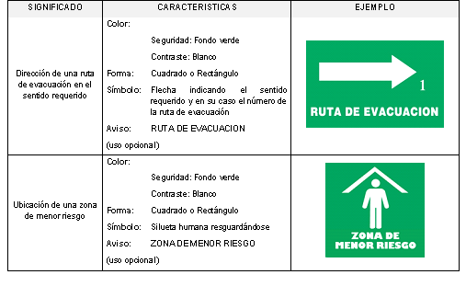

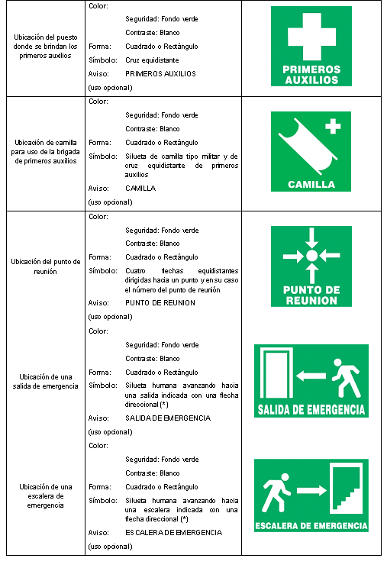

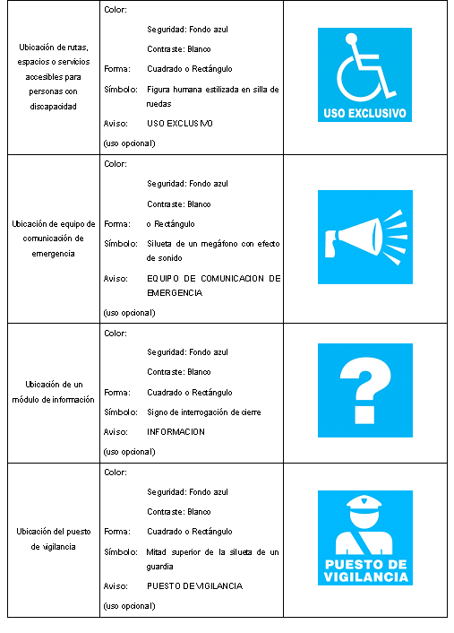
NOTA (*): La flecha direccional podrá omitirse cuando la señal se encuentre en la proximidad del elemento señalizado.
5.2 Señales informativas de emergencia.
Son las que indican a la población la localización de equipos e instalaciones para su uso en una emergencia.

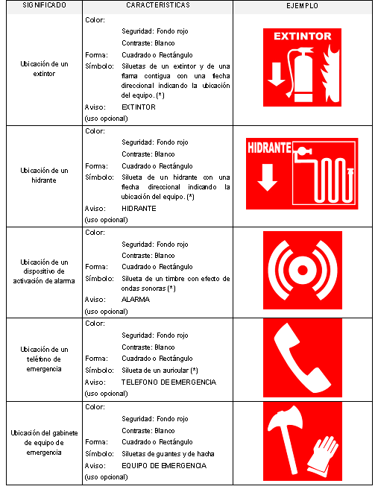
NOTA (*).- En estas señales se permite opcionalmente: adicionar la silueta de una flama contigua y la silueta de una flecha direccional, y en su caso omitir esta última cuando la señal se encuentre en la proximidad del elemento señalizado.
5.3 Señales informativas para emergencia o desastre.
Son aquellas cuya implementación está a cargo de las autoridades competentes en el momento de una emergencia o desastre, que permiten a la población localizar instalaciones y servicios dispuestos para su apoyo.

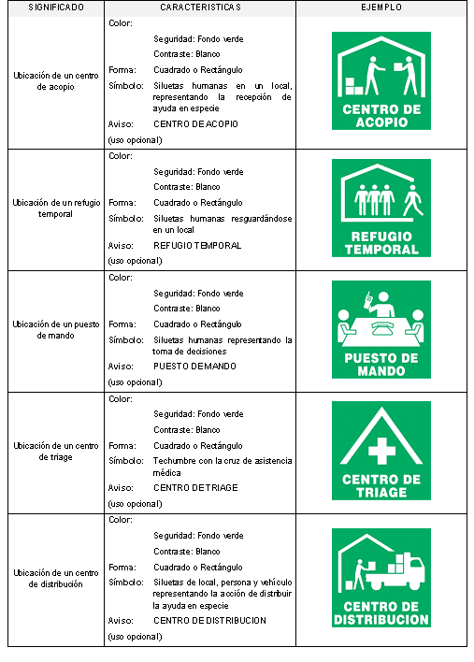
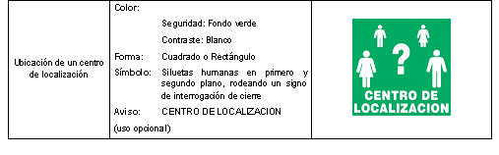
5.4 Señales de precaución.
Son las que advierten a la población sobre la existencia y naturaleza de un riesgo.
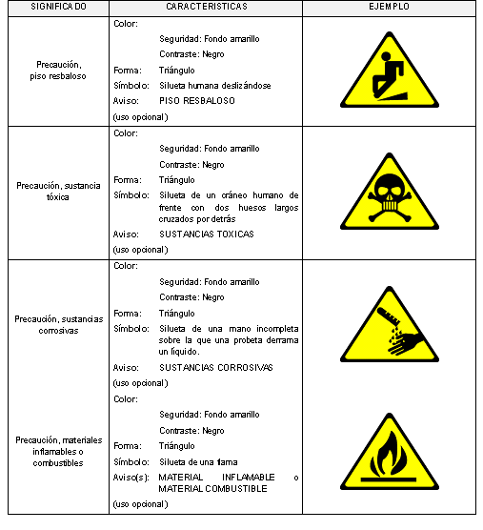b

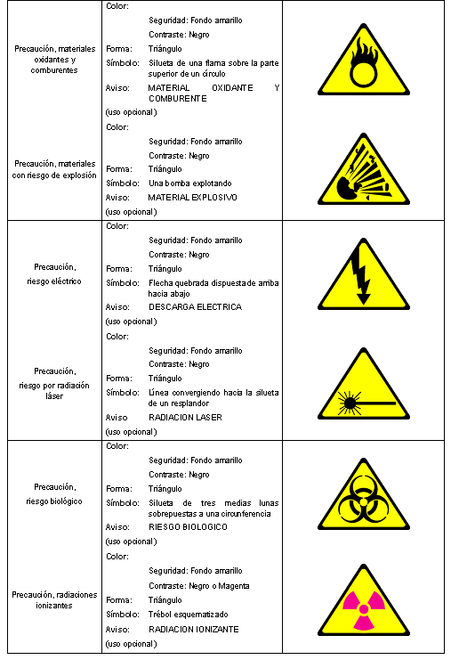
5.5 Señales prohibitivas o restrictivas.
Son las que prohíben y limitan una acción susceptible de provocar un riesgo.

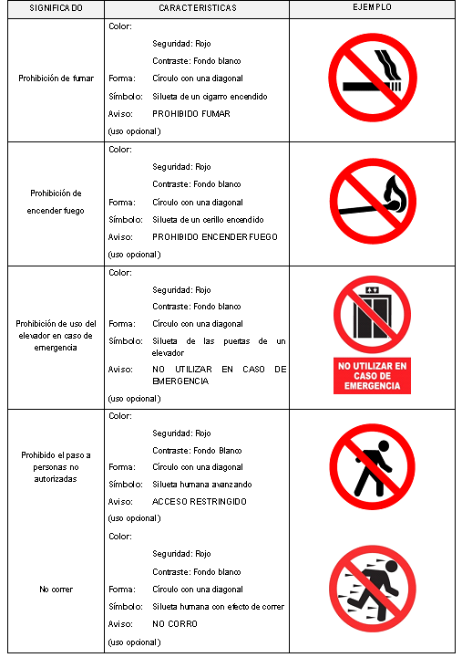
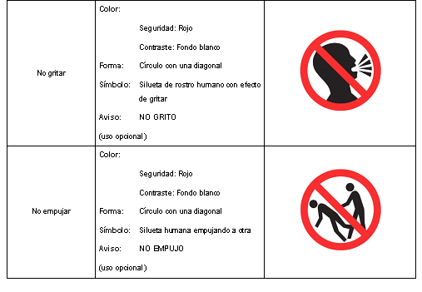
5.6 Señales de obligación.
Son las que imponen al observador, la ejecución de una acción determinada, a partir del lugar en donde se encuentra la señal y en el momento de visualizarla.
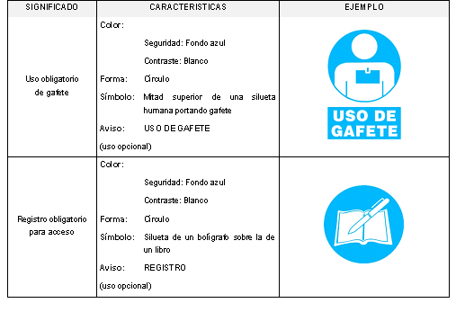
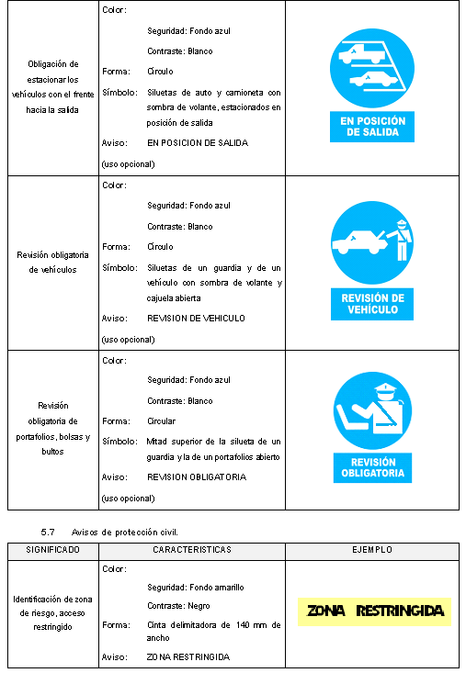
6. ESPECIFICACIONES

6.1 Disposiciones generales.
Las señales deben ser de fácil comprensión para el observador, y para que cumplan su propósito, se debe evitar su uso excesivo.
Los símbolos que establece la presente norma oficial para las señales de protección civil deben cumplir con las características y contenido de imagen que especifica el punto 5 Clasificación, permitiendo en su caso utilizar el aviso que ahí se indica.
Los símbolos deben ser de trazo relleno para evitar confusiones en su diseño.
Cuando las necesidades particulares del sitio o instalación a señalizar lo ameriten, se permite el uso de letreros luminosos, fotoluminiscentes o de características específicas, que permitan mejorar su visibilidad bajo condiciones adversas de iluminación, adicionados en todo caso con el símbolo y en su caso aviso que corresponda, de los definidos en el punto 5 Clasificación.
6.2 Disposición de colores.
Colores de seguridad.- Su aplicación en las señales será conforme a la tabla 1
Tabla 1
Colores de Seguridad y su significado
COLOR DE SEGURIDAD | SIGNIFICADO
ROJO | Alto  Prohibición  Identifica equipo contra incendio
AMARILLO | Precaución  Riesgo
VERDE | Condición Segura  Primeros Auxilios
AZUL | Obligación

Colores de contraste.- Su aplicación en las señales será conforme a la tabla 2
Tabla 2
Asignación de color de contraste, según color de seguridad
COLOR DE SEGURIDAD | COLOR DE CONTRASTE
ROJO | Blanco
AMARILLO | Negro
 | Magenta
VERDE | Blanco
AZUL | Blanco

NOTA.- En el caso de las señales fotoluminiscentes, se permite usar como color de contraste, el amarillo verdoso en lugar del blanco.
Para las señales informativas, de precaución y de obligación, el color de seguridad debe cubrir cuando menos el 50% de la superficie total de la señal aplicado en el fondo y el color del símbolo debe ser el de contraste.
Para las señales de prohibición el color de fondo debe ser blanco, la banda transversal y la banda circular deben ser de color rojo de seguridad, el símbolo debe colocarse centrado en el fondo y no debe obstruir la barra transversal, el color rojo de seguridad debe cubrir por lo menos el 35% de la superficie total de la señal. El color del símbolo debe ser negro.
6.3 Formas geométricas.- Su aplicación en las señales será conforme a la tabla 3.

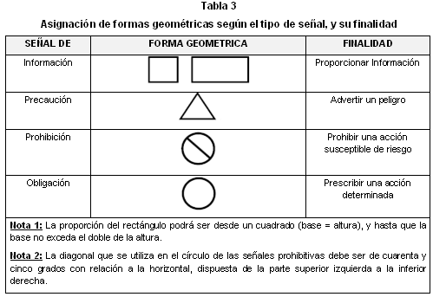
6.4 Ubicación.
Las señales se colocarán de acuerdo a un análisis de las condiciones y características del sitio o instalación a señalizar, considerando lo siguiente:
Las señales informativas se deben colocar en el lugar donde se necesiten, permitiendo que el observador tenga tiempo suficiente para captar y comprender el mensaje.
Las señales de precaución se deben colocar donde exista un riesgo, para advertir de su presencia al observador y le permita con tiempo suficiente captar y comprender el mensaje sin exponer su salud e integridad física.
Las señales prohibitivas o restrictivas se deben colocar en el punto donde exista la limitante, con el propósito de evitar la ejecución de un acto inseguro.
Las señales de obligación se deben colocar en el lugar donde sea exigible realizar la acción que la misma señal indica.
6.5 Dimensión.
6.5.1 De las señales.
La dimensión de las señales objeto de esta norma debe ser tal, que el área superficial (S) y la distancia máxima de observación (L) cumplan con la siguiente relación:
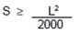
donde:
S es la superficie de la señal en metros cuadrados;
L es la distancia máxima de observación en metros;
> es el símbolo algebraico de mayor o igual que.
Nota: Para convertir el valor de la superficie de la señal a centímetros cuadrados, multiplíquese el cociente por 10 000, o aplíquese directamente la expresión algebraica: S ≥ 5 x L2.
Esta relación sólo se aplica para distancias (L) mayores de 5 metros. Para distancias (L) de 5 metros y menores, la superficie de las señales será como mínimo de 125 cm2.
La tabla 4 que a continuación se muestra, proporciona ejemplos de dimensionamiento
que cumplen con la fórmula.
Tabla 4
Ejemplo de dimensiones mínimas de las señales para protección civil
DISTANCIA DE  VISUALIZACION  (L)  ( metros) | SUPERFICIE  MINIMA  [S ≥ L2 / 2000]  (cm2) | DIMENSION MINIMA SEGUN FORMA GEOMETRICA DE LA SEÑAL
 |  | CUADRADO  (por lado)  (cm) | CIRCULO  (diámetro)  (cm) | TRIANGULO  (por lado)  (cm) | RECTANGULO  (base 2 : altura 1) (cm)
 |  |  |  |  | BASE | ALTURA
5 | 125,0 | 11,2 | 12,6 | 17,0 | 18.2 | 9,1
10 | 500,0 | 22,4 | 25,2 | 34,0 | 36.6 | 18,3
15 | 1 125,0 | 33,5 | 37,8 | 51,0 | 54.8 | 27,4
20 | 2 000,0 | 44,7 | 50,5 | 68,0 | 73.0 | 36,5
25 | 3 125,0 | 55,9 | 63,1 | 85,0 | 91.2 | 45,6
30 | 4 500,0 | 67,1 | 75,7 | 101,9 | 109.6 | 54,8
35 | 6 125,0 | 78,3 | 88,3 | 118,9 | 127.8 | 63,9
40 | 8 000,0 | 89,4 | 100,9 | 135,9 | 146.0 | 73,0
45 | 10 125,0 | 100,6 | 113,5 | 152,9 | 164.4 | 82,2
50 | 12 500,0 | 111,8 | 126,2 | 169,9 | 182.6 | 91,3

6.5.2 De las características de los avisos.
Los avisos que complementen las señales de protección civil constituyen sólo un refuerzo al mensaje que la señal proporciona, son de uso opcional, y en su caso deben cumplir lo siguiente:
a) Estar fuera de los límites de la señal y situados en la parte de abajo;
b) Utilizar las frases que la norma establece;
c) Tener forma de rectángulo, cuya altura no debe ser mayor al 50% de la altura de la señal y su base no debe exceder al ancho de la misma, y
d) Ser de los mismos colores de seguridad y de contraste que corresponda a la señal.
Unicamente las señales de información se pueden complementar con avisos dentro de sus límites, debiendo cumplir con lo siguiente:
a) Utilizar las frases que la norma establece;
b) No deben dominar sobre los símbolos, para lo cual se limita la altura máxima de la frase a la tercera parte de la altura del símbolo;
c) Ser de los mismos colores de seguridad y de contraste que corresponda a la señal, y
d) Situarse en la parte inferior del símbolo y sólo cuando el uso de la flecha direccional no lo permita, el aviso deberá situarse en la parte superior del símbolo.
Para el aviso de protección civil de Cinta Delimitadora (Banda de Zona Restringida) se atenderá a lo dispuesto en el numeral 5.7 de la presente norma.
6.6 Iluminación.

En condiciones normales, en la superficie de la señal debe existir una intensidad de iluminación de 50 luxes (50 lx) como mínimo.
Las señales informativas de ruta de evacuación, zona de resguardo, salida de emergencia y escalera de emergencia; así como las señales informativas de emergencia destinadas a ubicarse en interiores, deben permitir ser observables bajo cualquier condición.
6.7 Materiales.
La naturaleza y calidad de los materiales para fabricar señales deben:
a) Ser inofensivas para la salud y la integridad física de las personas;
b) Garantizar la correcta apreciación de la señal para el cumplimiento de su finalidad;
c) Permitir su consistencia rígida, excepto para la banda de zona de riesgo, la cual debe ser de material flexible y resistente, y
d) Garantizar su mantenimiento preventivo y correctivo de color, forma y acabado incluso en condiciones a la intemperie.
7. BIBLIOGRAFIA
7.1 Aicher Otl y Krampen Martin, Sistemas de Signos en la Comunicación visual, Editorial Gustavo Gill, S.A., Primera Edición, Barcelona, España 1981.
7.2 Ass. Naz., Geologi Italiani, Italia 1983.
7.3 Building Research Establishment (BRE), Señales fotoluminiscentes y rutas de escape IP 17/89, Septiembre 1989.
7.4 DIN 67610: "Langnachleuchtende Leuchtpigmente", 1974.
7.5 Dreyfuss, Henry, Symbol Sourcebook, Editorial McGraw-Hill Company, USA 1972.
7.6 González Torres Luis Ignacio, Factores Ergonómicos en el Diseño Gráfico, Tomos II y III, Universidad Autónoma Metropolitana, México 1996.
7.7 l'Institut National de Recherche et de Sécurité, Signalisation de Sécurité. (www.inrs.fr).
7.8 ISO 3864, "Safety colours and Safety signs", 1984.
7.9 ISO 6309, "Fire protection - Safety Signs", 1987.
7.10 ISO/7010, "Graphycal symbols - Safety colours and safety signs Safety signs used in workplaces and public areas", 2003.
7.11 Manual de Psicología de la Percepción Visual.
7.12 Manuel de Sauvetage Deblaiement, France - Selection 1987.
7.13 McCormick Ernest J., Ergonomía, Factores Humanos en Ingeniería y Diseño, Gustavo Gill, S.A., Séptima Edición, España 1992.
7.14 National Fire protection Association, Fire Protection Handbook, USA 1976.
7.15 NFX 08-003, Couleurs et Signaux de Securité, Dic. 1994.
7.16 Ordine dei Geologi, Manuale di Protezione Civile, Lions International 1981.
7.17 Organización Mundial de la Salud / Organización Panamericana de la Salud, Proyecto SUMA.
7.18 School of Arquitecture, Safety in the Built Environmet, Edit. Jonathan D. Sime, London - New
York 1988.
7.19 Secretaría de Comunicaciones y Transportes, NOM-004-SCT-2000, Identificación de Unidades destinadas al transportes de sustancias, materiales y residuos peligrosos, México 2000.
7.20 Secretaría de Gobernación, Bases para el establecimiento del Sistema Nacional de Protección Civil, México 1986.
7.21 Secretaría de Gobernación, NOM-003-SEGOB/2002, Señales y avisos para protección civil.- Colores, formas y símbolos a utilizar, México 2003.
7.22 Secretaría del Trabajo y Previsión Social, NOM-001-STPS-2008, Edificios, locales, instalaciones y áreas en los centros de trabajo-Condiciones de Seguridad, México 2008.
7.23 Secretaría del Trabajo y Previsión Social, NOM-002-STPS-2000, Condiciones de Seguridad, prevención, protección y combate de incendios en los centros de trabajo, México 2000.
7.24 Secretaría del Trabajo y Previsión Social, NOM-018-STPS-2000, Sistema para la identificación y comunicación de peligros y riesgos por sustancias químicas peligrosas en los centros de trabajo, México 2000.
8. CONCORDANCIA CON NORMAS INTERNACIONALES
Esta norma oficial tiene concordancia total con el capítulo 6 de la norma internacional ISO 6309 referente al uso de colores; y en un 70% respecto al uso de símbolos y de formas geométricas.
También concuerda en lo general con la norma internacional ISO 7010 en cuanto al uso de formas geométricas y colores; y en un 50% con las señales contenidas en ambas normas, cuya relación aproximada es de 15 de 30.
9. VIGILANCIA
La Secretaría de Gobernación por conducto de la Dirección General de Protección Civil, es la autoridad competente para vigilar el cumplimiento de la presente Norma Oficial Mexicana, quien se reserva el derecho de autorizar terceros acreditados para realizar la evaluación de la conformidad.
10. PROCEDIMIENTO DE EVALUACION DE LA CONFORMIDAD
10.1 Disposiciones generales.
a) El presente Procedimiento de Evaluación de la Conformidad complementa el punto 9 de la norma oficial;
b) La Evaluación de la Conformidad de la norma oficial se hará mediante su verificación en sitios e instalaciones en los que conforme a leyes, reglamentos y normatividad vigente que resulte aplicable, sea exigible un sistema de señalización sobre protección civil;
c) La evaluación de la conformidad se podrá atender a petición de parte o de oficio. En ambos casos, no debe existir relación o subordinación alguna entre las partes evaluadora y evaluada, a fin de no generar un conflicto de intereses. Cuando la evaluación de la conformidad sea de oficio, se dará aviso previo al dueño o administrador del sitio o instalación a evaluar;
d) La Evaluación de la Conformidad de la norma oficial se debe realizar mediante un recorrido por el sitio o instalación que se evalúa, considerando los términos de sus capítulos 5 y 6, así como los criterios que establece el punto 10.2, y
e) El seguimiento de la Evaluación de la Conformidad lo podrá realizar en cualquier momento la Autoridad.
10.2 Aspectos técnicos a verificar.

10.2.1 Para evaluar la conformidad de los puntos 5.1; 5.2; 5.3; 5.4; 5.5; 5.6; 5.7 y 6.1 de la norma oficial, se debe comprobar de manera física y visual que el color, forma, símbolo, dimensiones y en su caso aviso de las señales instaladas, cumplan con lo que se establece para cada uno de estos aspectos.
10.2.2 Para evaluar la conformidad del punto 6.2, referente a disposición de colores, se debe comprobar de manera física y visual que los colores de seguridad y de contraste de las señales instaladas, estén conforme a los contenidos de las tablas 1 y 2 de la norma oficial.
10.2.3 Para evaluar el punto 6.3, referente a la asignación de formas geométricas, se debe comprobar de manera física y visual, que la forma de las señales instaladas se asocie a su finalidad, como lo establece la tabla 3 de la norma oficial.
10.2.4 Para evaluar los puntos 6.4 y 6.6, referentes a la ubicación e iluminación de las señales, se debe comprobar mediante inspección física y visual, que las señales instaladas no estén obstruidas, que sean fácilmente observables, y que de manera oportuna permitan:
- Ubicar equipos, instalaciones o servicios de emergencia.
- Advertir la presencia de un riesgo.
- Acatar una acción exigible.
- Evitar la realización de acto inseguro.
10.2.5 Para el punto 6.5, referente a dimensión, se debe comprobar de manera física y visual que el tamaño de las señales instaladas les permita ser visibles desde su distancia máxima de visualización; y que los avisos que en su caso se utilicen en las señales, cumplan con lo dispuesto en el punto 6.5.2.
TRANSITORIOS
PRIMERO.- Con fundamento en el artículo 34 del Reglamento de la Ley Federal sobre Metrología y Normalización, la presente Norma Oficial Mexicana entrará en vigor a los 90 días naturales posteriores a la fecha de su publicación en el Diario Oficial de la Federación.
SEGUNDO.- Durante el plazo señalado en el artículo anterior, los sujetos de aplicación de la presente Norma Oficial, realizarán las adaptaciones necesarias a su sistema de señalización en materia de protección civil para observar las disposiciones de la misma.
TERCERO.- Con la entrada en vigor de la presente Norma Oficial, se derogan la Norma Oficial Mexicana NOM-003-SEGOB/2002.- Señales y avisos para protección civil.- Colores, formas y símbolos a utilizar, publicada en el Diario Oficial de la Federación el 17 de septiembre de 2003 y el Procedimiento de Evaluación de la Conformidad para la Norma Oficial Mexicana NOM-003-SEGOB/2002.- Señales y avisos para protección civil.- Colores, formas y símbolos a utilizar, publicado en el Diario Oficial de la Federación el 5 de octubre de 2004.
Dado en la Ciudad de México, Distrito Federal, a los veintinueve días del mes de noviembre de dos mil once.- La Directora General de Protección Civil y Presidenta del Comité Consultivo Nacional de Normalización sobre Protección Civil y Prevención de Desastres, Ana Lucía Hill Mayoral.- Rúbrica.

